2.1. Формулировка задания.
Разработка программы для вычисления факториала.
Факториал числа — это произведение натуральных чисел от 1 до самого числа (включая данное число). Обозначается факториал восклицательным знаком «!».
Например,
$$5!=1×2×3×4×5$$
$$3!=1×2×3$$
И тому подобное.
Создаем новый текстовый документ, вводим код для вычисления факториала. После этого компилируем программу.
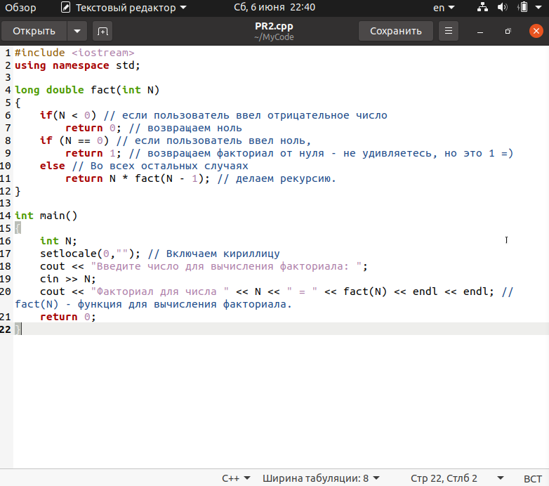
Рисунок 6 – Код вычисления факториала.
Запускаем программу и вводим любое число.

2.2. Текст программы.
#include <iostream>
using namespace std;
long double fact(int N)
{
if(N < 0) // если пользователь ввел отрицательное число
return 0; // возвращаем ноль
if (N == 0) // если пользователь ввел ноль,
return 1; // возвращаем факториал от нуля
else // Во всех остальных случаях
return N * fact(N - 1); // делаем рекурсию.
}
int main()
{
int N; setlocale(0,""); // Включаем кириллицу
cout << "Введите число для вычисления факториала: ";
cin >> N;
cout << "Факториал для числа " << N << " = " << fact(N) << endl << endl; // fact(N) - функция для вычисления факториала.
return 0;
}

2.3. Результат машинного тестирования программы.
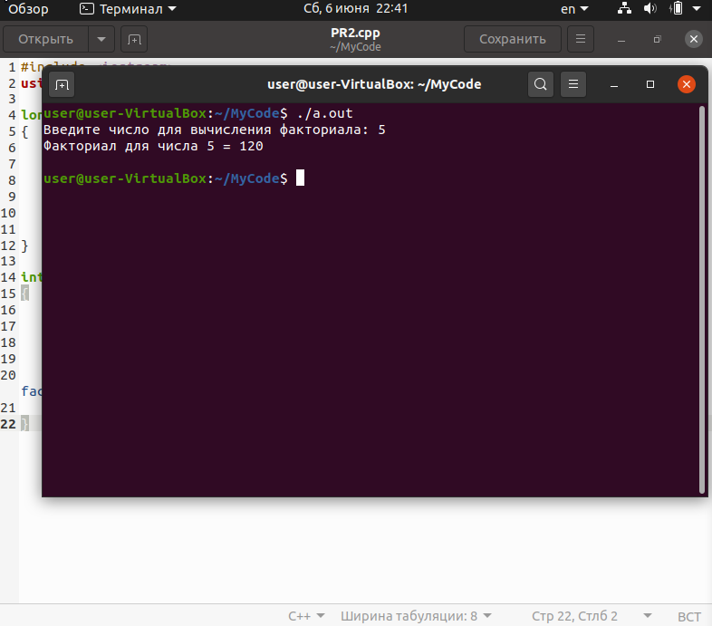
Рисунок 7 – Программа для вычисления факториала.

